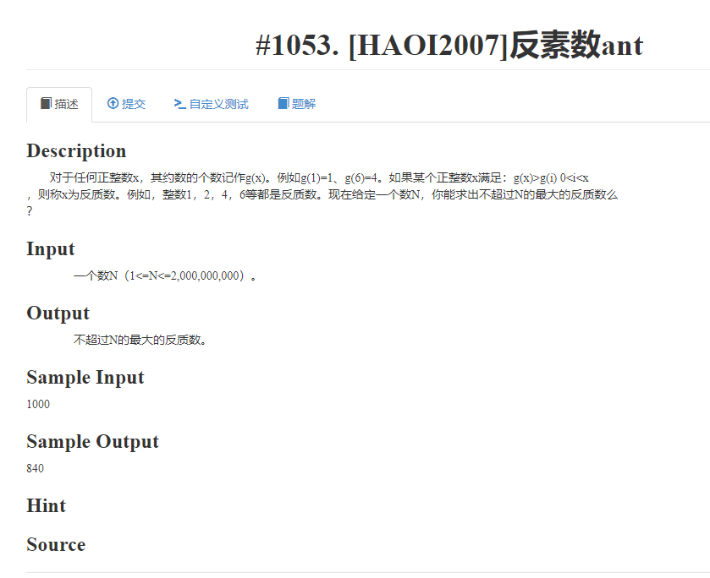

坑死了，，原理：唯一分解定义（又称算术基本定理），定义如下：
任何一个大于1的自然数 ，都可以唯一分解成有限个质数的乘积 ，这里 均为质数，其诸指数 是正整数。这样的分解称为
的标准分解式。（取自百度百科）
根据原理，正约数数量 = (1+a1)(1+a2)..(1+an)
因此我们需要先求出所有素数，进而求出a1,a2,..an的大小。

本题似乎要先知道许多结论，不要问我证明。。
一个数约数个数=所有素因子的次数+1的乘积
举个例子就是48 = 2 ^ 4 * 3 ^ 1,所以它有(4 + 1) * (1 + 1) = 10个约数
然后可以通过计算得一个2000000000以内的数字不会有超过12个素因子
并且小素因子多一定比大素因子多要优
预处理出前12个素数直接爆搜即可
但是。。不能超过12个，，我写了13，结果跑不出来

！！

#include<bits/stdc++.h>
#define ll long long
using namespace std;
ll num=1;
ll ans=1;
ll n;
ll p[15]={1,2,3,5,7,11,13,17,19,23,29,31};
void dfs(int k,ll now,int numm)
{
if(k==12)
{ //cout<<now<<endl;
if(numm>num&&now>ans) {num=numm;ans=now;}
if(numm>=num&&now<=ans) {ans=now; num=numm;}
return;
}
ll t=1;
for(int i=0;i<=20;i++)
{ if(now*t>n) break;
//if(now==0) cout<<"now k: "<<k<<endl;
dfs(k+1,now*t,numm*(i+1));
t*=p[k];
if(now*t>n) break;
}
}
int main()
{
scanf("%lld",&n);
dfs(1,1,1);
cout<<ans;
return 0;
}

